«Гедымин» 1.0
Руководство оператора (пользователя)
Содержание

1. Структура СКС (специальной компьютерной системы) 3
2. Работа кассира 3
2.1 Вход в систему 3
2.2 Режим работы кассира (краткий обзор) 4
2.3 Экран кассира 5
2.4 Кассовые операции 7
2.4.1 Открытие чека 7
1. Продажа 7
2. Возврат 7
3. Отмена чека 8
2.4.2 Добавление позиции 9
1. Поиск по артикулу 9
2. Поиск по штрихкоду 9
3. Поиск в справочнике 9
4. Ввод суммы 11
2.4.3 Редактирование позиции чека 11
1. Изменение количества 11
2. Изменение цены 12
2.4.4 Сторнирование позиции 13
2.4.5 Расчет скидок 14
2.4.5.1 Скидки по карточкам 14
2.4.6 Закрытие чека 17
2.4.7 Контроль наличности, кассовые отчеты 18
1. Внесение и изъятие наличных денег 18
2. Отчет по кассе (отчет X) 18
3. Сменный отчет (отчет Z) 18
2.4.8 Нефискальные операции 18
1. Нефискальная копия чека 18
2. Тест принтера 18
Приложение 19
Клавиши кассовых операций 19

Структура СКС (специальной компьютерной системы)

СКС представляет собой совокупность аппаратных и программных частей, обеспечивающих работу кассира. К аппаратной части относятся специфические устройства ввода \ вывода информации:
- ПЭВМ;
- Дисплей кассира;
- Фискальный регистратор СПАРК 115ТФ (предназначен для осуществления денежных расчетов, выполнения кассовых операций, учета, контроля и регистрации итоговой информации в фискальной памяти и на печатаемых документах);
- Дисплей покупателя (используется для отображения текущих сумм покупателю);
- Сканер штриховых кодов (далее – сканер, для считывания штриховых кодов с товаров);
- Клавиатура (специальная POS-клавиатура или обычная клавиатура, используемая в ПЭВМ).

Работа кассира

Вход в систему

Для входа в режим кассира необходимо в окне для ввода пароля ввести свой пароль, который в базе уникален. По нему определяется логин. Логин и пароль пользователь должен подтвердить поворотом ключа в POS-клавиатуре (L1 - кассир, L2 – старший кассир, L3 - менеджер).

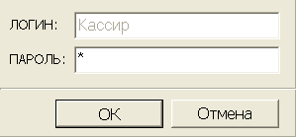
Рис. 1 Окно пароля

Важно: поворот ключа эквивалентен нажатию на кнопку, и реакция на него возможна, только если поворот произошел после входа в систему, когда активным является окно ввода пароля или главное окно продаж. Поэтому, если при входе в систему ключ уже вставлен и находится в нужном положении, необходимо повернуть его, а потом вернуть в первоначальное положение.

Режим работы кассира (краткий обзор)

В режиме кассира возможны следующие кассовые операции:
- оформление продажи;
- оформление возврата;
- отмена чека;
- внесение денег в кассу;
- изъятие денег из кассы;
- печать сменного Z-отчета;
- печать X-отчета;
- печать нефискальной копии чека.

Оформление продажи подразделяется на следующие этапы.

Ввод товаров. При вводе товаров кассир вводит товары, отобранные покупателем.
Расчет с покупателем. При расчете с покупателем кассир получает от покупателя оплату, выдает сдачу.

Оформление возврата по чеку подразделяется на следующие этапы.

Выбор чека. Выбирается чек, по которому производится возврат товаров. Эта операция является необязательной.
Выбор позиций. Выбираются товары, которые возвращает покупатель. Если предварительно был указан номер чека продажи, по которому осуществляется возврат, будет возможен выбор только тех товаров, которые присутствовали в чеке продажи (также с контролем количества).
Расчет с покупателем. При расчете с покупателем кассир возвращает покупателю деньги за возвращенный товар.

Экран кассира

Экран кассира – это экран, в котором кассир производит все расчеты с покупателем: продажу и возврат товаров, проведение скидок, оформление чеков и т.п.
Экран кассира состоит из следующих элементов (рис 2):
- список позиций;
- поле ввода информации;
- подсказка для обычной клавиатуры;
- дополнительные признаки товара;
- монитор кассира, работающего с кассой;
- монитор активного товара;
- монитор номера чека;
- монитор сумм чека;
- строка статуса;
- часы.

Список обработанных товаров содержит:
- номер позиции в чеке;
- название товара;
- количество данного товара;
- цену за единицу товара с учетом скидки (или без учета, если в параметрах установлена галочка «Отображать цену без скидки»);
- суммарную стоимость позиции чека;
- имя продавца (если необходимо указывать продавца);

Строка ввода информации используется для ввода любой нужной кассиру информации. При вызове кассовой операции данные для проведения этой операции берутся из строки ввода информации. Механизм проведения кассовой операции следующий: сначала данные вводятся в строке ввода информации, потом нажимается клавиша, соответствующая этой операции.
Возможно перемещение по списку товаров с помощью стрелок «Вверх», «Вниз», однако для редактирования количества и цены доступна только последняя позиция.

Мониторы предназначены для того, чтобы показывать кассиру необходимую информацию о текущей покупке, текущем чеке, сумме оплаты и скидки.
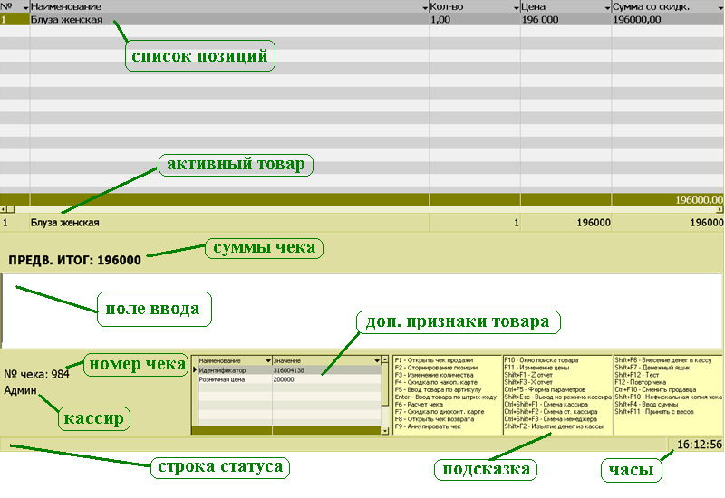
Рис. 2 Экран кассира

Кассовые операции

Режим кассира предназначен для обслуживания покупателей. Все функции режима, называемые кассовыми операциями, связаны с конкретными клавишами на клавиатуре. Каждая кассовая операция выполняется по нажатию соответствующей клавиши, на каждой у которой установлена надпись, показывающая, для какой операции она предназначена.
Многие кассовые операции требуют данных. Такими данными может быть сумма покупки, номер чека, артикул товара и т.п.
Описание клавиш кассовых операций для стандартной настройки клавиатуры находится в части “Приложения”, главе “Клавиши кассовых операций”

Открытие чека

1. Продажа
Чек на продажу оформляется при продаже товара покупателю. В этом чеке содержится:
- информация по магазину;
- заголовок, включающий номер кассы, дату и время покупки, фамилию кассира;
- список проданных товаров с указанием названия, количество купленного товара и общей стоимости товара;
- информация о скидках, представленных данному покупателю;
- итоговая сумма продажи;
- информация об оплате: тип оплаты (наличные, карта, безнал) и сумма оплаты;
- сумма возвращенной сдачи.
При загрузке АРМ кассира или после закрытия чека продажи \ возврата автоматически открывается новый чек продажи. В иных случаях, его можно открыть по кнопке Прод.

2. Возврат
Чек на возврат товара оформляется при возврате покупателем товара, купленного на данной кассе. В этом чеке присутствует:
- информация по магазину;
- заголовок, включающий номер кассы, фамилию кассира, дату и время возврата и т.п.;
- список возвращенных товаров с указанием артикула и названия товара, количества и общей стоимости возвращенного товара;
- итоговая сумма возврата;
- информация о возвращаемой сумме: тип (наличные, карта, безнал) и сумма возврата;

Чек возврата может быть привязан к определенному чеку продажи, либо быть независимым. Для того, чтобы начать чек на возврат, привязанный к чеку продажи, нужно ввести номер чека, по которому проводится возврат, и нажать кнопку “Возвр.”. Открытый чек отменяется. Если номер введен не был, откроется независимый чек возврата.
Далее необходимо выбрать товары, которые возвращает покупатель. Если возврат происходит по конкретному чеку продажи, будут доступны только товары, содержавшиеся в чеке продажи, иначе – все товары.
Если известен чек продажи, то цена товара берется из его соответствующей позиции, иначе – из прейскуранта.
После выбора всех необходимых товаров нажмите на клавишу “Расч.”.

3. Отмена чека
Иногда весь чек необходимо полностью отменить до того, к Для этого необходимо нажать кнопку “Аннул.”, подтвердить отмену. Произойдет следующее:
- текущий чек сбрасывается;
- на контрольной и чековой лентах печатается “Отмена”.

Добавление позиции

Поиск по артикулу

Для поиска товара по артикулу необходимо ввести значения артикула в поле ввода и нажать кнопку “Арт”.

Поиск по штрихкоду

Для ввода товара со штриховым кодом необходимо считать штриховой код товара сканером. При этом товар ищется по считанному штриховому коду в таблице данных. При удачном считывании сканер подает звуковой сигнал.
Если невозможно считать штриховой код сканером, то кассир может ввести в поле ввода цифровую интерпретацию кода, напечатанную под этим кодом, и нажать кнопку “Ввод ШК”.
При удачном завершении операции поиска кода в таблице данных товар появляется на мониторе активного товара.
При считывании штрихового кода в поле количества активного товара устанавливается:
- для весового товара – вес товара;
- для штучного товара – единица.

Поиск в справочнике

Выбор товара из списка происходит следующим образом: кассир нажимает клавишу “ТМЦ” и выбирает товар из списка товаров с помощью клавиш со стрелками в диалоговом окне (рис 3).

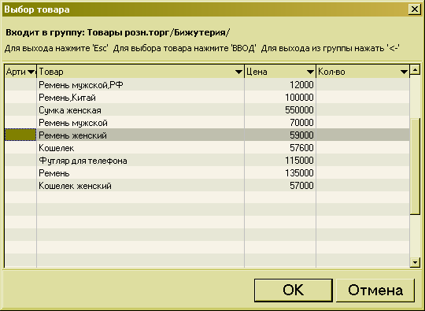
Рис. 3 Окно выбора товара

Чтобы просмотреть товары определенной группы, необходимо выбрать ее и нажать “Ввод”. Поиск товар внутри группы можно производить по артикулу. При вводе символов они набираются в строке артикула, и курсор автоматически устанавливается на первом товаре, артикул которого начинается с набранной строки. Для выхода из текущей группы необходимо нажать на стрелку влево (←).
При использовании обычной клавиатуры возможен поиск по наименованию товара. Для этого необходимо в поле ввода информации ввести строку, входящую в наименование товара и нажать клавишу “ТМЦ”. После этого в окне выбора товара будет выведен список групп и товаров, содержащих введенную строку (рис 4).
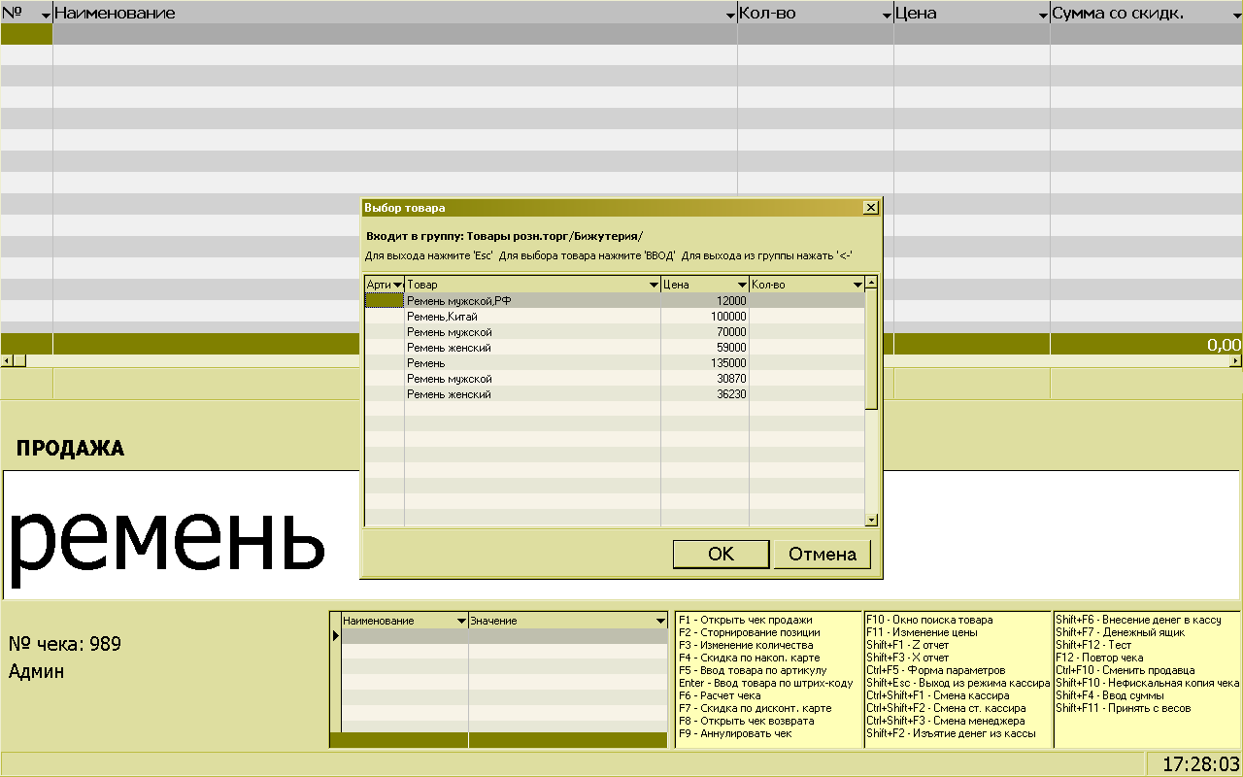
Рис. 4 Окно выбора товара по наименованию

Возможна ситуация, когда для одного и того же товара на одном подразделении в прай-листе указано несколько цен (например, при продаже уцененных товаров). В этом случае при поиске товара по артикулу или ШК кассиру будет предложено выбрать товар с необходимой ценой в диалоговом окне.

Ввод суммы
Если в магазине по каким-либо причинам ведется суммовой учет (т.е. не заполнены прайс и справочник товаров), вместо товаров кассир может просто вносить суммы. Для этого он должен внести нужную сумму в поле ввода и нажать кнопку Сумм. В чек добавиться новая позиция с количеством 1 и ценой, равной внесенной сумме.

Редактирование позиции чека
Редактирование позиций чека возможно только для активного (последнего внесенного) товара.

Изменение количества

При покупке нескольких единиц товара можно:
- последовательно считывать сканером ШК этих товаров;
- выбрать товар, затем ввести количество и нажать клавишу “Кол-во”.
При удачном завершении операции новое количество товара показывается в поле количества монитора активного товара.

Количество весового товара, снабженного штриховым кодом, может вводиться автоматически при считывании штрихкода сканером или ввода его цифровой интерпретации. В этом случае кассиру достаточно ввести или считать штрихкод товара и нажать клавишу “Ввод ШК”.

Если к АРМ кассира подключены весы, то кассир может не вводить количество вручную, а получить его с весов. Для этого товар нужно положить на весы и нажать кнопку “Весы”. В поле ввода отобразится вес товара.

Изменение количества может быть ограничено в двух случаях: настроен контроль остатков, и в прайс-листе количество выбранного товара меньше, чем кассир пытается внести, или открытый чек является чеком возврата, привязанным к чеку продажи (тогда нельзя вернуть больше товара, чем было продано).

Изменение цены

В некоторых случаях кассир может изменять цену товара, введенную в прайс-листе. Для этого необходимо ввести новую цену и нажать клавишу “Изм.цены”. Если установлен параметр “Запрашивать причину изменения цены” (рис 5), то пользователь должен выбрать причину в окне ее выбора.

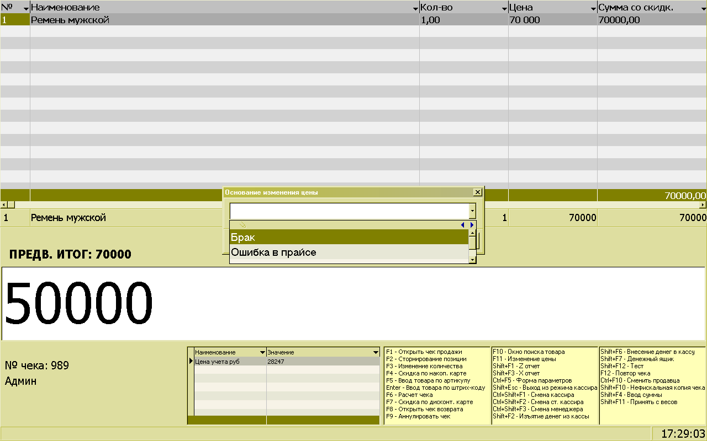
Рис. 5 Окно выбора причины изменения цены

Сторнирование позиции

Если кассир неправильно ввел товар и после этого ввел другие так, что товар переместился в список обработанных товаров, или если покупатель отказался от уже обработанного товара, то до начала расчета чека кассир может отменить этот товар.
Для отмены уже обработанного товара необходимо ввести номер позиции в чеке и нажать клавишу “Сторн.”. Отменяемый товар будет показан в мониторе активного товара с отрицательным количеством.
Ввод следующего товара или начало расчета будут означать, что отмена подтверждена.
Для сторнированной позиции невозможно редактирование количества и цены товара.
Если чек печатается не по позициям, а после расчета, то отмененные позиции не выводятся.

Расчет скидок

Позволяется проводить разнообразные скидки (наценки) на товары. Все скидки рассчитываются заново при добавлении позиции в чек. Скидки не пересчитываются в чеках возврата.
Виды скидок:
- Скидки (наценки) на товар или товарную группу
      - на дату;
      - на время;
      - на количество.
- Скидка на позицию в прайсе. Иногда необходимо дать скидку на товар, который имеет несколько разных кодов (один и тот же товар, но в прайсе с разным значением поля “1-ый код”). Для этого в справочник “Правила скидок” добавлено поле “Прайс” – ссылка на запись в прейскуранте. Здесь указывается товар (с необходимым алиасом). Расчет скидки происходит аналогично расчету скидки по товару.
- Скидка (наценка) на сумму чека
- Скидки по карточкам
      - дисконтные (на разные виды дисконтных карт устанавливается определенный процент скидки);
      - накопительные (скидка устанавливается в зависимости от накопленной суммы).

Скидки по карточкам

Типы карточек, предусмотренные в данной системе:
- дисконтная карта;
- накопительная карта.

Дисконтная система скидок

Дисконтные карточки в свою очередь подразделяются на типы, зависящие от процента скидки. Таким образом, дисконтные карточки могут быть, к примеру, золотые (50%), серебряные (25%), бронзовые (10%) и т.д. Каждый магазин может задавать свои типы с необходимыми процентами.

Накопительная система скидок

Смысл данной системы состоит в том, что клиент имеет возможность приобрести скидку, в зависимости от накопленной суммы всех покупок.
В первый раз накопительную карту скидок клиент получает, если общая сумма чека превышает какую-либо заданную магазином сумму. При следующей покупке и при предоставлении клиентом данной карты, высчитывается соответствующая скидка, а сумма покупок наращивается. При накоплении очередной определенной суммы, покупатель получает карту с большим процентом скидки, которая будет действительна со следующей покупки.
Накопительные карты создаются в режиме кассира. Если при расчете сумма чека превышает минимальную сумму, заданную в справочнике Расчет по накопительным картам, автоматически будет появляться окно, в котором продавец заполняет код карты и данные клиента (рис 6).
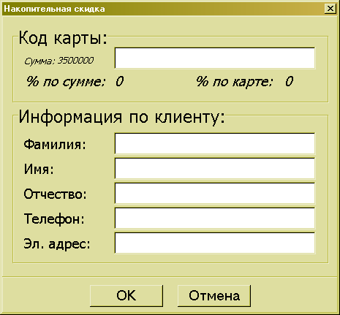

Рис. 6 Окно ввода накопительной карты

Если покупатель уже имеет накопительную карту и предоставляет ее до расчета чека, продавец вызывает по комбинации клавиш окно ввода карты, заполняет код, после чего суммы позиций чека пересчитываются с соответствующей скидкой. Если накопленная сумма попадает под повышение процента скидки, также автоматически при расчете будет появляться окно замены карты (рис 7).

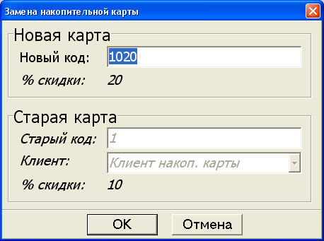
Рис. 7 Окно замены накопительной карты

Закрытие чека
Подитог чека рассчитывается при каждом добавлении позиции. Для закрытия чека кассиру необходимо нажать клавишу “Итог”, в результате чего на экране появится форма оплаты (рис 8).

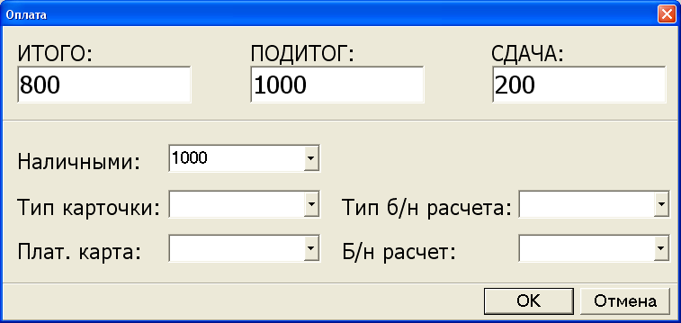
Рис. 8 Форма оплаты

Если денежная сумма, полученная от клиента, равна сумме чека, то кассиру достаточно нажать на “Ввод”. Иначе сумму оплаты необходимо ввести в поле “Наличными”, при этом автоматически будет рассчитана сдача по чеку.
Можно оплатить чек полностью или частично картой \ безналом (для этого нужно выбрать тип карты \ безнала) и внести соответствующие суммы. Одновременно выбрать оплату картой и оплату безналом нельзя.
При печати свободного чека возврата, или возврата по чеку, оплаченному только наличными, форма оплаты не появляется, и вся сумма возвращается наличными. При возврате по чеку, полностью оплаченному картой \ безналом, форма оплаты также не появляется, вся сумма проходит как возврат на карту \ безнал. Если возврат происходит по чеку, оплаченному двумя видами оплаты, то при закрытии чека появится форма оплаты. Тип карточки (или безналичного расчета) будет жестко установлен. Можно будет задать суммы возврата наличными и безналичными, но общая сумма должна быть равна сумме чека.

Контроль наличности, кассовые отчеты

Внесение и изъятие наличных денег

Для фиксации внесения денег в кассу/изъятия из кассы, необходимо выполнить следующее:
- ввести необходимую сумму для внесения/изъятия;
- нажать на кнопку “Внес”/“Из”.
После завершения внесения/изъятия денег открывается денежный ящик и сумма фиксируется на чеке и контрольной ленте.

2. Отчет по кассе (отчет X)
X – отчеты могут быть использованы для отчетности внутри самого магазина и для контроля работы кассира. Для его построения необходимо нажать кнопку “Х отч”

3. Сменный отчет (отчет Z)
Z – отчет строится при закрытии смены. Для его построения необходимо нажать кнопку “Z отч”.

2.4.8 Нефискальные операции

1. Нефискальная копия чека
Для печати копии чека нужно ввести номер чека в поле ввода и нажать на кнопку “Копия”.

2. Тест принтера
Для запуска теста принтера из окна кассира необходимо нажать кнопку “Тест”.

Приложение

Клавиши кассовых операций

По умолчанию кассовым операциям (т.е. действиям кассира) соответствуют следующие комбинации клавиш:
F1 - Открыть чек продажи
F8 - Открыть чек возврата

F5 - Ввод товара по артикулу
Enter - Ввод товара по штрих-коду
F10 - Окно поиска товара
Shift+F11 - Принять с весов

F11 - Изменение цены
F3 - Изменение количества

F2 - Сторнирование позиции

F6 - Расчет чека

F4 - Скидка по накопительной карте
F7 - Скидка по дисконтной карте

F9 - Отменить чек

Shift+F1 - Z отчет
Shift+F3 - X отчет

Ctrl+F5 - Форма параметров

Ctrl+Shift+F1 - Смена кассира
Ctrl+Shift+F2 - Смена ст. кассира
Ctrl+Shift+F3 - Смена менеджера
Ctrl+F10 - Сменить продавца

Shift+F2 - Изъятие денег из кассы
Shift+F6 - Внесение денег в кассу

Shift+F7 - Открыть денежный ящик

Shift+F12 – Тест ФР

Shift+F10 - Нефискальная копия чека
F12 - Повтор чека

Shift+Esc - Выход из режима кассира

0..9 – ввод цифр (штрих-кода, артикула, цены, номер чека возврата, суммы)
00 – ввод двух нулей
+ - / .
Tab – перемещение курсора к следующему элементу
BS – удаление предыдущего знака
Del – удаление текущего знака
Shift
Ctrl
Alt
Esc – выход из формы выбора товара
Стрелки вверх, вниз, вправо, влево.

